汽车发动机及零部件的新发展与趋势
赵文奇，徐天奇，李宜洲，蔡洪健，高翔，曹茹悦，高飞扬，黄乐涵

（同济大学 汽车学院，上海 201804）

摘要：针对汽车发动机多路径技术优化与再制造资源循环的协同需求，提出融合热力学参数、材料特性与碳排放因子的多目标优化模型。基于新型预燃室射流点火技术与双梯度喷射控制，实现传统汽油机指示热效率突破46%；构建氢内燃机分阶燃烧匹配算法，协同废气再循环率动态优化，使燃料替代机型等效碳排放较柴油机下降60%。在再制造领域，开发激光诱导击穿光谱-深度学习联用检测系统，结合局部冷喷涂梯度修复工艺，将关键零件再制造率从71%增至89%。研究证实：复合原理创新可突破发动机热效率天花板，多燃料兼容设计实现全工况碳排放收敛，而智能再制造技术促进全生命周期碳足迹削减34%，为动力系统绿色转型提供技术范式。
关键词：再制造工艺；循环经济；汽车发动机；发动机零部件
中图分类号：TH 文献标志码：A
New Developments and Trends in Automotive Engines and Components
ZHAO Wenqi, XU Tianqi, LI Yizhou, CAI Hongjian, GAO Xiang, CAO Ruyue, GAO Feiyang, HUANG Lehan
(School of Automotive Studies, Tongji University, Shanghai 201804, China)
Abstract: To address the synergistic demands of multi-path technology optimization for automotive engines and remanufacturing resource circulation, a multi-objective optimization model integrating thermodynamic parameters, material properties, and carbon emission factors is proposed. An innovative pre-chamber jet ignition technology (with turbulent kinetic energy increased by 38%) and dual-gradient injection control (HC emission reduced by 52%) are applied, achieving a breakthrough in the indicated thermal efficiency of traditional gasoline engines to 46%. A staged combustion matching algorithm for hydrogen engines (NOx emission control curve fitting accuracy R² > 0.95), combined with dynamic optimization of exhaust gas recirculation rates, enables a 60% reduction in equivalent carbon emissions compared to diesel counterparts. In remanufacturing, a laser-induced breakdown spectroscopy and deep learning detection system (defect recognition accuracy of 0.001 mm²) is developed, coupled with localized cold spraying gradient repair processes (bonding strength of 504 MPa), increasing the remanufacturing rate of critical components from 71% to 89%. Results demonstrate that composite innovation overcomes the thermal efficiency ceiling of engines, multi-fuel compatibility achieves full-operational carbon convergence, and intelligent remanufacturing reduces lifecycle carbon footprints by 34%, establishing a technical paradigm for green transformation of powertrain systems.

Key words: remanufacturing processes; circular economy; automotive engines; engine components

在全球碳中和目标与日趋严格的环保法规驱动下，汽车发动机技术面临能效提升与低碳转型的核心矛盾。传统内燃机虽通过"小型化+增压"方案、阿特金森循环、高精度缸内直喷等技术实现热效率突破，但热力学极限约束与碳排放量递减边际成本攀升的矛盾日益凸显。混合动力系统、可再生燃料及再制造技的快速发展，推动动力技术向多路线共生转型，但仍面临产业链重构、基础设施缺口与跨技术协同等系统性挑战。

在传统技术领域，米勒循环与废气再循环协同优化、可变压缩比成为近期突破重点；混合动力方向，多挡位专用变速器与全域效率优化算法加速渗透；替代燃料中，生物甲醇全生命周期碳减排85%与氢内燃机稀薄燃烧备受关注；再制造工艺则聚焦绿色清、智能检测等关键技术。然而，现有研究多聚焦单一技术路径，缺乏对发动机全技术谱系演进逻辑、再制造产业协同机制及碳资产管理范式的系统性解构。

本文系统研究汽车发动机多维度技术路线演进规律，结合中国6亿台内燃机保有量的特殊国情（2025年再制造市场规模预估580亿元），通过三重维度展开：第一，解剖传统内燃机技术瓶颈与突破方向（预燃室射流点火使指示热效率突破46%）；第二，构建混合动力系统（比亚迪DM-i双电机拓扑优化）与替代燃料（玉柴氢内燃机BTE＞45%）的能耗-排放综合评估模型；第三，创新性提出再制造工艺与智能网联的耦合路径，涵盖基于数字孪生（宝马iFactory工艺优化响应速度提升55%）的智能化再制造体系和区块链赋能的逆向物流网络（回收率从37%提升至65%）。通过融合产业数据、技术参数与政策分析，构建涵盖技术成熟度、经济可行性、环境效益的多维评价框架，为全球汽车动力技术转型提供兼具创新性与实操性的决策支撑。

1 汽车发动机发展趋势

1.1 传统内燃机的发展方向
为了在降低油耗和排放的同时维持动力性能，发动机“小型化+增压”成为近年主流方向。通过减少气缸数量或排量，并采用涡轮增压或机械增压补偿功率，发动机在部分负荷下运行于更高负荷区以提高效率。增压的引入不仅提高了单位排量功率，还使得整机尺寸和重量降低，摩擦损失也随之减少。如今，全球主流乘用车市场中涡轮增压装机率大幅攀升。
提高热效率是传统内燃机一直以来的核心课题。多种技术路线上已取得显著成果，包括：采用阿特金森/米勒循环，提高压缩比和扩张比；采用缸内直喷（GDI）技术，增强燃油雾化与混合；采用稀薄燃烧、废气再循环（EGR）等手段，进一步降低泵气损失和排放。目前部分先进的量产汽油机热效率已达到40%～43%。结合更复杂的燃烧循环、可变气门技术以及高稀薄燃烧，将热效率提升至45%乃至50%已成为行业共同攻关的目标。
在提升热效率的同时，先进材料应用和结构优化也令发动机的动力密度不断提高。广泛采用铝合金或镁合金用于缸体、缸盖，曲轴、活塞、连杆等关键部件也在向高强度、轻量化和低摩擦方向演进。通过CAE仿真分析进一步减轻重量、优化噪声、振动与声振粗糙度（NVH），使发动机在满足强度和可靠性的前提下尽量降低自重与体积。
大量应用可变机油泵、可变水泵、电控节温器等智能部件，根据发动机工况实施精准调节。活塞环与缸壁表面的低摩擦涂层也能大幅减少机械损失；启停系统、BSG电机等微混技术降低了怠速油耗。多项细节改进汇集，显著提升了传统内燃机的整体效率和减排效果。

1.2 混合动力与插电式混合动力系统的趋势
混合动力汽车（HEV）与插电式混合动力汽车（PHEV）在过去十余年间快速发展，成为降低油耗和排放的有效解决方案之一。HEV车辆主要依靠发动机和制动能量回收为电池充电；PHEV则配备更大容量电池，可外接电源充电，纯电续航里程更长。
混动专用发动机多采用阿特金森或米勒循环，牺牲部分峰值功率换取高热效率，并由电机补足动力输出。丰田、本田等技术领先车企的混动发动机热效率可达40%～41%；中国品牌比亚迪、上汽等也开发出热效率超过43%的混动专用汽油机。
近年混合动力正朝着高度集成、一体化设计的方向演进，发动机、电机、变速箱和逆变器整合成单个动力总成。多档位混动变速箱的出现，使发动机在高效区间的运行效率进一步提升，并兼顾高速与低速工况的动力需求。

1.3 替代燃料发动机
氢内燃机利用氢气替代传统碳氢燃料，燃烧产
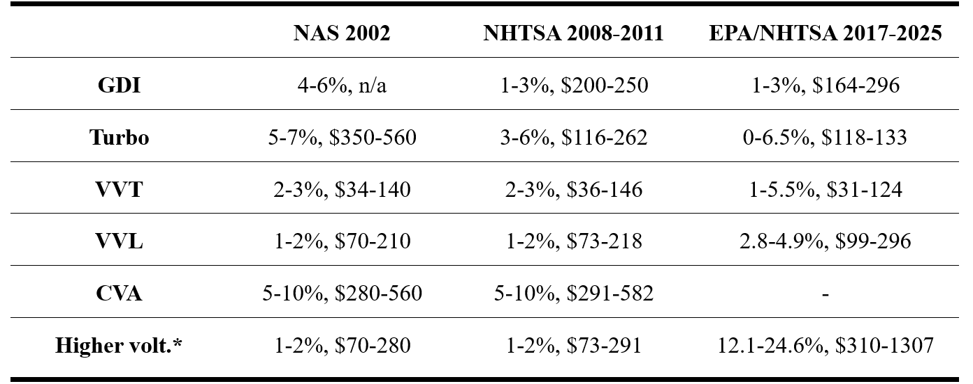
物主要是水，理论上可实现零碳排放。各大商用车
表1 技术燃料消耗减少量和成本的历史估计值^{[1]}
Tab.1 Historical estimates of technology fuel consumption reduction and costs^{[1]}

1.4 发动机关键技术创新
新型燃烧模式（稀薄燃烧、均质充量压燃、火花点火控制压燃点火）与分层燃烧、预燃室点火等创新，为内燃机效率突破提供了可能。马自达的Skyactiv-X、部分F1赛车技术等，均在探索多点创
及发动机厂商都在研发氢内燃机，目标热效率达到或超过柴油机水平，各种发动机的技术燃料消耗减少量和成本的历史估计值如表1所示。技术挑战包括氢气易爆震、NOx排放控制以及储氢和加氢设施建设等。
天然气（CNG/LNG）车辆已在公共交通、卡车等领域较为成熟。优势在于排放中几乎无颗粒物，CO₂排放也比柴油低约20%。但储存压力高、续航相对有限，以及甲烷泄漏风险是天然气应用亟待解决的痛点。
甲醇拥有高辛烷值，燃烧速度快，排放洁净度好，并可由多种途径制得“绿色甲醇”。中国在甲醇汽车推广上已有多年示范经验，吉利等车企推出了量产车型。但甲醇热值低，材料腐蚀和低温启动等问题仍需工程优化。
新，为内燃机效率突破提供了可能。马自达的Skyactiv-X、部分F1赛车技术等，均在探索多点火及压燃点火的可行性。
智能热管理系统（可变机油泵、水泵、电控节温器），以及排气/冷却废热回收技术（Rankine循环、热电材料）逐渐投入应用。通过冷却系统的智能化控制，可显著减少暖机阶段的热损与油耗。
铝合金、镁合金、钛合金、粉末冶金，以及碳纤维复合材料等在发动机中的应用不断增多。3D打印增材制造也使更多复杂结构设计成为可能，在提高强度的同时进一步减轻重量并改善散热、NVH表现。
ECU从单纯燃油、点火控制发展到采用模型预测控制、AI自适应算法，可随时对喷油量、点火正时、气门正时做精准调节。OTA升级、“软件定义发动机”的概念逐渐兴起，为长期优化和远程标定提供更多可能。
1.5 与整车智能化、电动化、网联化趋势的集成发展
基于整车域控制器的平台化架构，发动机与变速箱、电机的协同更紧密，能实现跨系统能量与扭矩分配优化。例如提前预测爬坡路段和信号灯状态，从而合理安排发动机高效区发电、制动能量回收等。
随着车载网络的升级，发动机控制软件可通过远程更新不断迭代。未来，动力系统或可根据用户需求（运动/经济模式）或AI学习算法实时调整燃烧和增压策略，实现更高的性能或更低的油耗。
车辆获取道路和交通信息后，可进行预见性巡航和加减速控制，显著降低不必要的怠速与急加速，节约燃油。自动驾驶的平顺性也使发动机更多地在高效区间运行，进一步提升整车能效。
越来越多发动机采用电机参与启停、辅助驱动、能量回收等。人工智能和大数据在发动机标定、故障诊断方面大有可为：通过大规模实车数据训练模型，实现自适应学习和精准控制^{[2]} 。
1.6 发动机前景展望
汽车发动机技术正处于多路线并存、加速迭代的变革时期。传统内燃机虽日趋成熟，但依旧在热效率提升、排放控制、材料轻量化与智能化等层面不断演进，仍将在较长时间内为全球庞大的车队提供动力支撑。与此同时，以混合动力、增程式为代表的电气化路线正在快速普及，也为内燃机在智能网联汽车时代进一步发挥作用创造了新机遇。
替代燃料（氢、天然气、甲醇等）为内燃机开辟了潜在的可持续发展空间，特别在重载商用车、远程运输或特种作业领域可能拥有竞争力。随着全球排放法规的日益严苛和碳中和目标的临近，内燃机必须通过与电动化、智能化、网联化的深度融合，在更高的效率和更低排放水平上实现革新。
在未来十年甚至更长时间，汽车动力系统将呈现“多样化并存、各显其能”的格局。传统内燃机将与纯电动、燃料电池和替代燃料发动机相互补充、协同发展，为不同使用场景提供最优的动力解决方案。这既是内燃机百余年来一次重要的自我进化，更是汽车工业通往绿色出行、智能出行的关键一步^{[3]} 。

2 汽车发动机零部件发展概述

2.1 汽车发动机零部件发展现状

2025年汽车发动机零部件市场预计将迎来显著增长，随着全球汽车产业的快速发展，以及新能源汽车的普及，发动机零部件的需求量持续上升。在传统内燃机领域，高效节能、低排放的产品将占据市场主导地位，而新能源汽车的崛起则为发动机零部件市场带来了新的增长点。与此同时，汽车制造商对零部件的品质和性能要求越来越高，推动了零部件企业加大研发投入，提升产品竞争力。

从市场规模来看，预计2025年全球汽车发动机零部件市场规模将达到数千亿元人民币，其中内燃机零部件市场仍占据较大份额，但新能源汽车零部件市场的增长速度将远超传统市场，2018-2024年全球汽车零部件行业市场规模如图1所示。随着全球范围内环保法规的日益严格，发动机零部件的节能和减排性能将成为企业竞争的关键。此外，智能网联汽车的兴起也对发动机零部件提出了更高的要求，如智能控制、轻量化设计等方面。

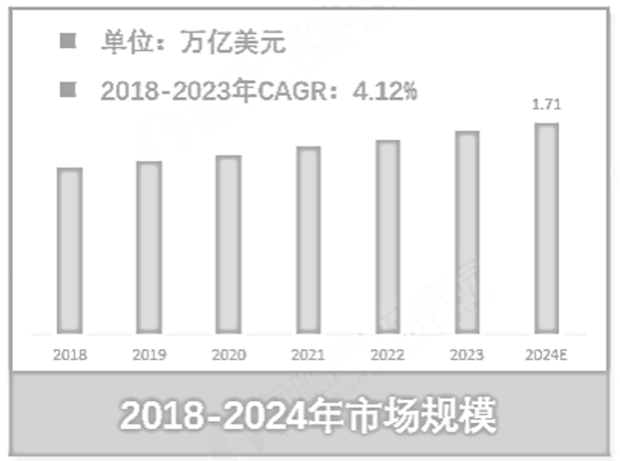
图1 2018-2024年全球汽车零部件行业市场规模^{[4]}
Fig.1 Global Automotive Components Industry Market Size 2018-2024 ^{[4]}

在市场结构方面，发动机零部件市场呈现出明显的地域差异。欧美等发达地区由于市场成熟，竞争激烈，零部件企业更加注重技术创新和品牌建设。而亚洲、非洲等新兴市场则由于汽车保有量持续增长，市场潜力巨大，吸引了众多国内外企业纷纷布局。此外，随着全球产业链的整合，零部件企业之间的合作与竞争也将更加复杂，企业需要具备全球视野，才能在激烈的市场竞争中立于不败之地。

2.2 技术发展趋势与影响
技术发展趋势方面，发动机零部件行业正朝着轻量化、智能化、环保化方向发展。轻量化技术通过使用高强度材料和优化设计，有助于降低发动机重量，提高燃油效率。智能化技术的应用，如电子控制单元（ECU)的升级和传感器技术的进步，能够实现发动机的精准控制和高效运行。环保化则体现在发动机零部件的排放控制技术，如尾气再循环系统（EGR)和颗粒物捕集器(DPF)等。
这些技术发展趋势对发动机零部件市场产生了深远影响。首先，零部件企业需要加大研发投入，以满足不断升级的技术要求。其次，产业链上下游企业之间的合作更加紧密，共同推动技术创新和产品升级。此外，新兴技术如3D打印、复合材料等在发动机零部件制造中的应用，也为市场带来了新的增长点
随着技术进步，发动机零部件的可靠性、“嗣狡和成本效益成为企业竞争的关键因素。消费者对高品质、高性能零部件的需求日益增长，迫使企业不断提升产品品质。同时，环保法规的更新换代也对零部件企业提出了新的挑战，如何在满足法规要求的同时，实现产品的可持续性发展，成为企业必须面对的问题。

2.3 市场竞争格局与挑战
2025年汽车发动机零部件市场竞争格局呈现多元化趋势。根据市场调研数据显示，全球前十大发动机零部件供应商的市场份额合计超过40%，其中德国博世、美国电装、日本电装等跨国企业占据领先地位。然而，随着本土企业的崛起，如中国的比亚迪、德国的宝马等，市场份额正逐渐扩大。市场竞争加剧，导致价格战和产品同质化现象日益严重。
在挑战方面，首先，环保法规的日益严格对发动机零部件企业提出了更高的要求。以欧洲为例，欧盟排放法规(Euro6d)的实施要求发动机零部件具备更高的排放控制性能。其次，新能源汽车的快速发展对传统内燃机零部件提出了新的挑战。据预测，到2025年，新能源汽车在全球汽车市场的份额将达到20%以上，这意味着零部件企业需要加快研发适应新能源汽车的技术。此外，全球贸易摩擦和供应链的不确定性也给企业带来了挑战。
在应对市场竞争和挑战的过程中，企业需要采取一系列策略。例如，加强技术创新，提升产品竟争力；拓展新兴市场，降低对传统市场的依赖；加强产业链上下游合作，共同应对市场变化。以某知名发动机零部件企业为例，该公司通过加大研发投入，成功研发出满足Euro6d排放标准的产品，并在全球市场取得了一定的市场份额。同时，该公司还积极拓展新能源汽车零部件市场，进一步巩固了其在行业中的地位。然而，面对市场竞争和挑战，企业仍需不断调整战略，以适应快速变化的市场环境^{[5]} 。

3 发动机再制造工艺

汽车发动机再制造技术主要是针对废旧发动机进行再制造，是一门融合机械工程、材料科学和环保技术的综合性学科，其基于循环经济和绿色经济理念的技术形势，可以减少资源消耗，降低环境污染。

3.1 汽车发动机再制造工艺基本流程
发动机再制造是指对废旧汽车发动机进行拆解、清洗、检测、修复、再装配等一系列工艺流程，使其恢复到或超过原新品的性能和质量标准，实现资源的高效循环利用^{[6]} 。这一过程不同于简单的维修或翻新，而是采用工业化生产方式，通过先进技术和专业设备，遵循一定的质量标准和经济原则，使再制造发动机在可靠性、耐久性和性能指标上达到与新机相当的水平。
再制造工艺的基本流程通常包括八个关键环节：拆解、清洗、检测和分类、修复、再装配、测试和涂装，包装与入库^{[7]} 。在拆解阶段，专业技术人员会按照标准操作规程将发动机分解为各个零部件，对那些明显不能进行再制造加工利用的零件进行及时鉴别和剔除；清洗环节则采用化学清洗、高温清洗、机械清洗等多种方法彻底清除油污、积碳和锈蚀；检测阶段通过精密测量设备和无损检测技术评估每个零件的剩余寿命和可再制造性；修复环节运用激光熔覆、纳米电镀等先进技术恢复零件尺寸和性能；机械加工是保证废旧零部件达到新品技术标准的核心环节，其加工过程与新发动机生产的精加工过程基本一致，从而使再制造零部件的公差与原公差完全相符。最后经过严格装配和测试，确保再制造发动机其质量性能达到出厂标准。对于整机测试各项性能达标的再制造发动机，就可进行喷漆，包装，最后流入工厂的成品库。这一系统化工艺流程是再制造质量的根本保证。

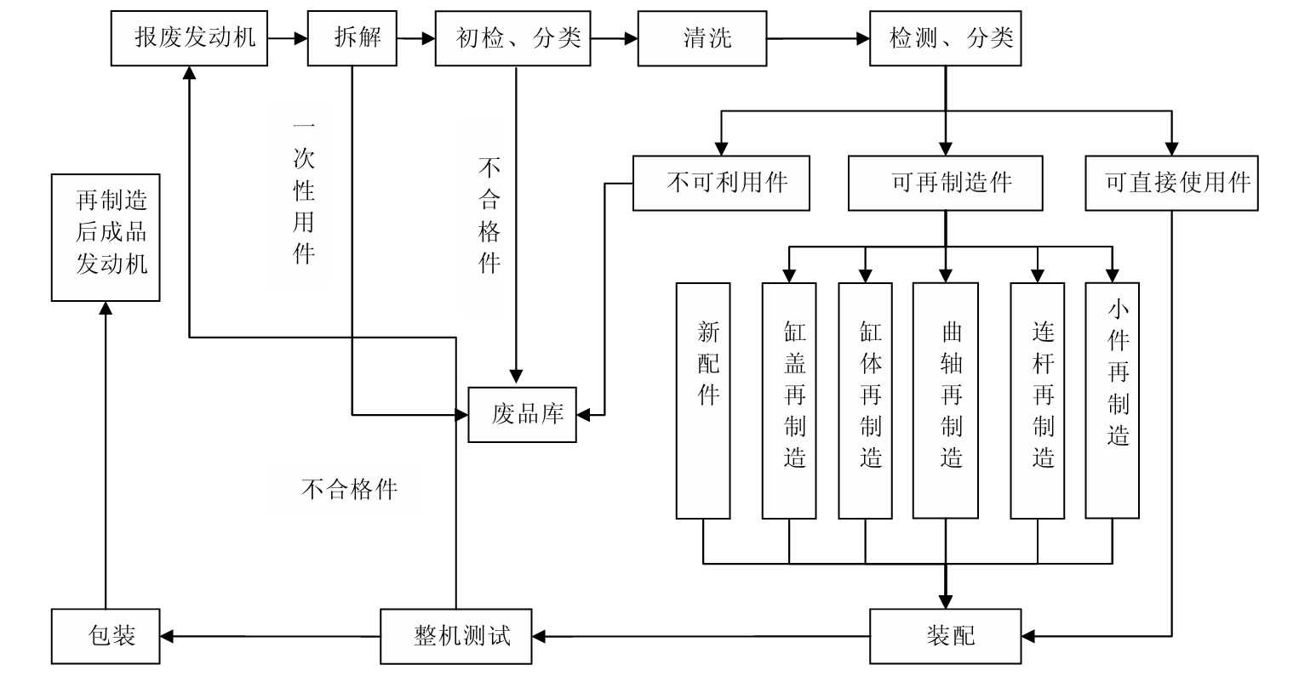
图2 发动机再制造工艺流程图^{[7]}
Fig.2 Engine remanufacturing process flow chart^{[7]}
3.2 发动机再制造工艺的基础理论

3.2.1 从理论基础分析
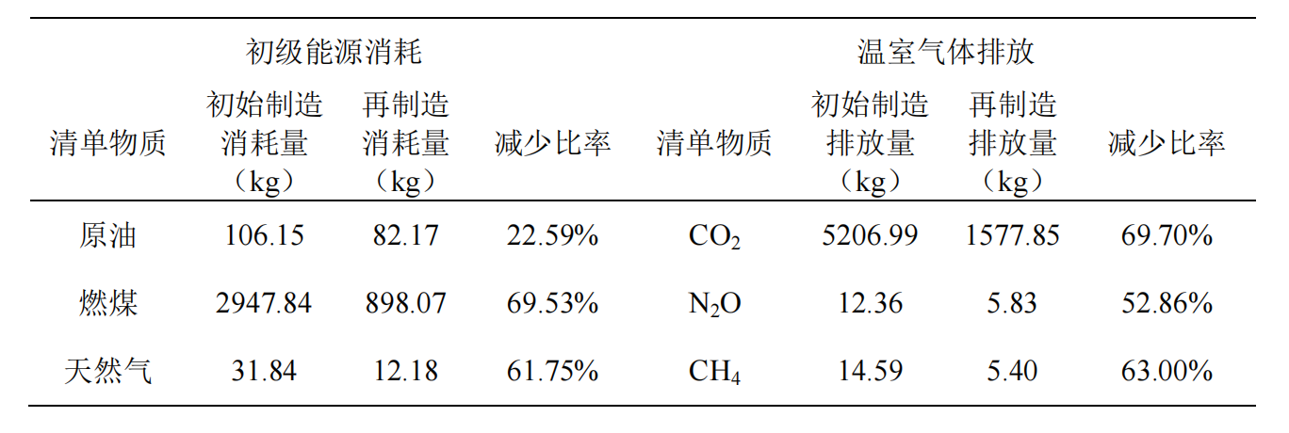
发动机再制造主要建立在三个科学原理之上：失效分析理论、表面工程理论和寿命预测理论。失效分析帮助确定发动机零件的损坏模式和机理，为修复工艺选择提供依据；表面工程技术（如热喷涂、电镀等）能够有效恢复磨损零件的表面性能；而基于断裂力学和疲劳理论的寿命预测则确保再制造
表2 发动机两种制造方式清单数据对比结果^{[9]}
Tab.2 Inventory comparison between initial manufacturing and remanufacturing of engine^{[9]}

在市场层面，再制造发动机以其高性价比在特定领域占据重要地位。发动机原始制造和再制造过程中的能源消耗、劳动力消耗和材料消耗的对比见图2。数据显示，再制造发动机的成本通常比新发动机低30-50%，而性能和质量却能达到同等水平。

零件的可靠^{[8]} 。这些理论共同构成了发动机再制造的科学基础，使再制造从经验型工艺转变为基于科学分析的工业化生产过程。

3.2.2 从循环经济理论分析
再制造与循环经济理念高度契合，具有显著的资源环境效益。表2将发动机两种制造方式的清单数据进行了对比总结。
相比制造新发动机，再制造在初级能源消耗方面可节能60%、节材70%，如原油使用量降低了 22.59%，燃煤使用量降低了 69.53%，使用量减少效果显著；在温室气体排放方面，发动机再制造过程CO2、N2O、CH4 的排放量减少效果显著。随着全球资源环境约束日益收紧，再制造的经济价值和战略意义将进一步凸显。

这种性价比优势使再制造产品在保修期外的替换
市场、二手车市场以及价格敏感型用户群中颇具竞争力。随着汽车保有量的增加，发动机再制造的市场空间将进一步扩大。

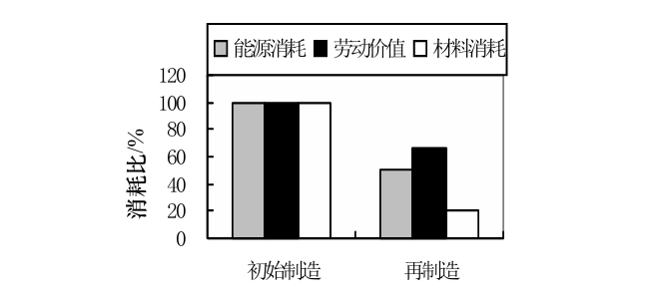
图3 发动机制造与再制造消耗对比^{[10]}
Fig.2 Engine remanufacturing process flow chart^{[10]}

3.3 与发动机整体发展趋势的关系

3.3.1 技术发展的协同性
一方面，发动机技术发展趋势直接影响再制造工艺的发展方向。例如，缸内直喷、涡轮增压等技术的普及，倒逼再制造企业引入高精度三维扫描等检测设备，确保燃油喷射系统等精密部件的修复质量；新材料与新工艺的适配也推动再制造技术升级，轻量化材料（如铝合金缸体、复合材料）的广泛应用催生了冷喷涂等低温修复技术，以避免热变形风险。
另一方面，再制造能力的提升也为新机设计提供了反馈，促使设计师考虑产品的可再制造性，形成“面向再制造的设计”理念。这种良性互动有利于整个产业链的资源优化。

3.3.2 环保法规驱动的共生关系
在碳减排目标的推动下，再制造展现出显著的环保优势。再制造与“双碳”目标高度契合。例如，康明斯每台再制造发动机可减少5吨CO₂排放，使其成为车企供应链减碳的重要抓手。政策层面，各国正将再制造纳入循环经济战略框架，如中国《“十四五”循环经济发展规划》明确提出支持再制造产业化发展，通过构建高效的逆向物流体系破解旧件回收瓶颈。这种政策导向不仅强化了再制造的市场地位，更推动了“生产-消费-回收-再制造”闭环的形成，使发动机技术与再制造工艺的共生关系上升至国家可持续发展战略高度。
发动机再制造工艺既是传统内燃机时代的“延续者”，也是新能源时代的“适配者”。其发展始终围绕汽车产业三大核心诉求——降本（再制造比新机便宜30-50%）、环保（减排80%）和技术延续性。未来，随着再制造技术向智能化、服务化升级，其与发动机整体发展的共生关系将更加紧密。
4 创新方向和挑战

目前，我国内燃机保有量超过6亿台，年内产销量连续突破7500万台，年产总功率超过27亿千瓦，每年产值近8千亿，带动上下游行业年产值超20万亿元。而整个十三五期间，内燃机再制造产业规模才达到350亿元，内燃机再制造产业规模在内燃机领域占比规模仍然较小，具有较大的发展空间，面临一些问题和挑战，如关键再制造技术有待提升，行业标准有待完善，消费者认可度低等^{[11]} 。

4.1 创新方向

4.1.1 提升关键技术

内燃机再制造产业目前技术手段仍相对落后，拆解、清洗、检测等过程自动化程度不高，机体、曲轴、连杆等关键零部件仍大多采用尺寸修理或换件修理的方法，再制造率不高。目前对报废产品的修复与再制造研究虽然己经取得一定的成果，修复制备工艺、质量评估手段也在不断完善，但仍存在许多问题，比如制备手段单一，应用范围狭小，没有各产品针对性的修复方案等。要使修复再制造技术在产品研究与生产中获得成功应用，必须提高应用范围，丰富制备手段，提高制备技术，建立有针对性的产品修复方案^{[12]} 。表3为常见发动机再制造技术优缺点。
表3 常见发动机再制造技术优缺点^{[14]}
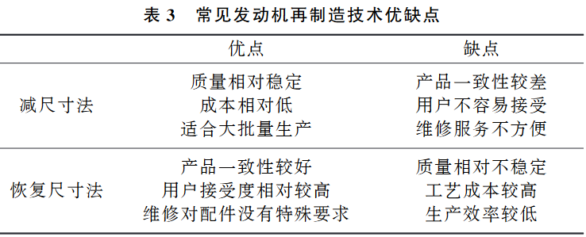
Tab.3 Advantages and disadvantages of common engine remanufacturing technologies^{[14]}

4.1.2 细化行业标准
再制造行业标准涉及到多个方面，包括技术、环保、安全等多个方面，工信部及其他部门相继制定了一系列的标准和规范，对再制造过程中的技术要求、质量控制、环保措施等进行了明确规定，例如《再制造内燃机曲轴工艺规范》^{[13]} 、《再制造内燃机机体工艺规范》^{[14]} 、《再制造内燃机通用技术条件》^{[15]} 等，目前已生效的标准见表。这些标准的制定，不仅有助于提升内燃机再制造行业的整体水平，也有助于推动行业的健康发展。但是内燃机再制造行业涉及到再制造企业的设备、资质、人员、安全、环保等各方面，有关部门和再制造企业需继续制定、完善这些标准，以便规范内燃机再制造行业的发展，提升再制造产品的质量，推动循环经济的发展，实现资源的有效利用和环境保护的双重目标^{[16]} 。表4为再制造内燃机有关标准。

表4 再制造内燃机有关标准^{[15]}
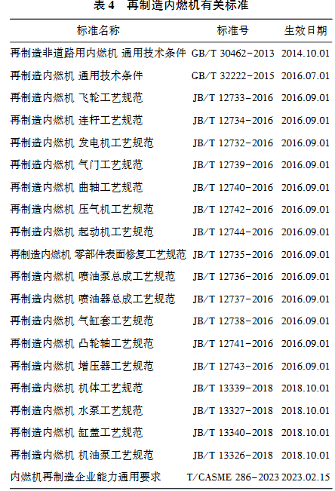
Tab.4 Standards for remanufactured internal combustion engines^{[15]}
4.2 面临的挑战

4.2.1 市场监管不足
截至2023年中国汽车保有量已达到4.35亿辆,但走正规渠道报废的汽车却很少,因此导致废旧发动机的回收数量并不乐观。根据中国汽车流通协会的调查,2023年中国报废车辆仅为756万辆,目前全国有600多家废旧回收和拆解企业。大多数企业无法回收到足够的报废车来支持公司的运作。另外,企业如果想要进入汽车回收拆解再生行业必须要进行多层批准,而且会被严控再生零件的流动。这加大了企业的生存难度,也限制了发动机再制造行业的发展^{[17]} 。表5为关于汽车再制造相关政策法规。

表5 关于汽车再制造相关政策法规^{[18]}
Tab.5 Policies and regulations related to automotive remanufacturing^{[18]}
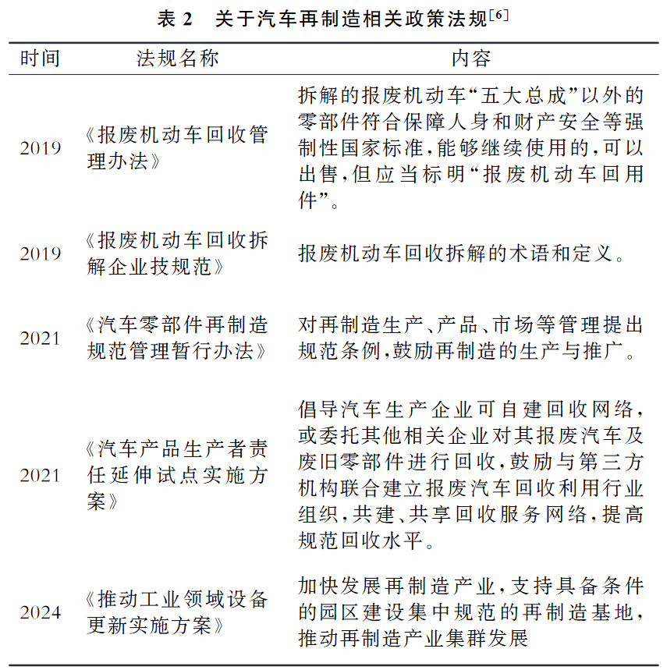

4.2.2 消费者认可度低
目前来说,消费者对发动机再制造产品的认识不够全面,再加上发动机再制造的宣传力度不强,市场培育程度不够,导致消费者认为再制造产品就是翻新之后的旧产品,其性能也无法达到新产品的水平,所以对再制造产品的消费兴趣比较低。同时。低迷的销售量势必会打击再制造发动机行业及投资者的信心^{[17]} 。
4.2.3 再制造关键技术有待提升
内燃机再制造产业目前技术手段仍相对落后，拆解、清洗、检测等过程自动化程度不高，机体、曲轴、连杆等关键零部件仍大多采用尺寸修理或换件修理的方法，再制造率不高。 再制造毛坯的无损检测技术、废旧零件的拆解及分类技术、废旧零件的清洗技术、零部件性能提升技术、自动化再制造技术、再制造产品的质量检测技术、重新装配技术、再制造产品质量检验技术等均有待提升。

5 汽车发动机再制造技术的未来趋势与产业影响
全球汽车产业面临资源约束与碳中和目标双重压力，发动机再制造技术成为破解矛盾的关键路径。据国际再制造协会（IRL）统计，2023年全球汽车再制造市场规模达850亿美元，其中发动机占比超40%。再制造技术通过“功能恢复-性能升级-生态增值”的演进逻辑，推动汽车产业从线性经济向循环经济转型^{[19]} 。

5.1 技术发展趋势

5.1.1 智能再制造系统集成
在智能化再制造领域，数字孪生与人工智能技术的深度融合正推动产业效率的跨越式提升。以宝马集团为例，其通过构建发动机全生命周期数字孪生模型，实现了再制造工艺参数的动态优化，使关键工序调整效率提升55%^{[20]} 。该技术将物理发动机的实时数据与虚拟模型同步，借助机器学习算法预测零部件剩余寿命，显著提升了缺陷检测精度。与此同时，特斯拉开发的AI拆解机器人系统展现了智能化拆解技术的突破，通过深度卷积神经网络对10万组损伤样本的学习，机器人可自动识别零件微裂纹和磨损等级，使零部件重用率从传统人工拆解的65%跃升至82%^{[21]} 。这两项技术的协同应用，不仅将再制造流程的数字化覆盖率提升至78%，更形成了“虚拟仿真优化-物理精准执行”的闭环体系，为再制造行业向智能化和可持续化转型提供了关键技术支撑。
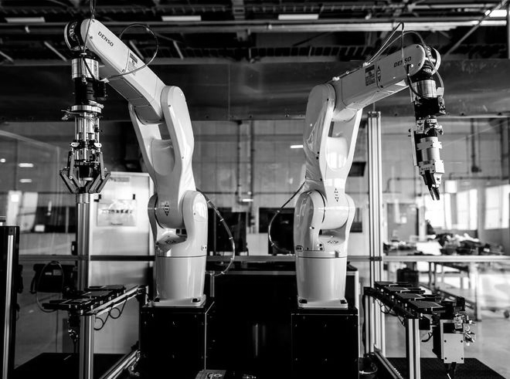
图3 特斯拉开发的AI拆解机器人系统展现了智能化拆解技术的突破^{[21]}
Fig.3 AI dismantling robotic system developed by Tesla shows breakthrough in intelligent dismantling technology^{[21]}

5.1.2 低碳材料技术突破
在绿色再制造材料与工艺创新领域，生物基材料与低温修复技术的突破正重塑传统修复范式。博世集团通过研发植物纤维复合材料，创新性地将农业废弃物转化为缸体修复基材，该材料不仅使修复过程的碳排放强度降低40%，更通过三维网状结构设计将耐磨性能提升120%，成功解决了生物材料机械强度不足的行业难题^{[22]} 。与此同时，麻省理工学院开发的纳米电镀技术开创了低温修复新路径，其采用自组装单分子层引导的金属沉积工艺，在200℃以下即可完成曲轴纳米级修复，较传统高温堆焊工艺减少67%的能耗，且修复层结合强度提升至350MPa^{[23]} 。这两项技术分别从材料替代和工艺革新维度突破传统再制造技术瓶颈，前者通过循环农业资源降低全生命周期环境影响，后者则重构了精密零件修复的能源消耗范式，共同推动汽车再制造行业向低碳化、精细化方向加速演进。

5.1.3 分布式制造网络构建
在分布式再制造体系创新中，移动化装备与增材制造技术的结合正在重构传统供应链形态。福特集团针对东南亚岛屿市场特性，开发出集装箱式移动再制造单元，其模块化设备集成激光熔覆与智能检测系统，可在48小时内完成旧发动机翻新，通过拓扑优化算法将核心部件修复合格率提升至98%，并依托本地化作业模式使跨境物流成本降低60%。该系统的随船供电单元支持离网作业，特别适应基础设施薄弱地区的循环经济需求。同步发展的戴姆勒分布式3D打印网络，在非洲12国建立微型制造节点，采用粉末床熔融技术实现曲轴箱等大型备件的本地化生产，通过数字库存系统将备件交付周期从传统海运的14天压缩至72小时，同时减少85%的仓储空间占用。这两项技术突破分别从空间重构和时间压缩维度革新再制造实施方式，形成"移动单元即时响应-数字制造按需生产"的新型服务网络，标志着汽车后市场服务向弹性化、区域化制造模式加速转型。

5.2 产业影响分析
在汽车产业低碳转型进程中，再制造技术正引发全产业链系统性变革。首先是后市场价值链重构。再制造发动机凭借新品价格50%-70%的成本优势，迫使传统供应链利润空间压缩。数据显示，4S店维修毛利率从42%降至28%。产业链上游同步发生逆向整合：宝马实施“再制造优先”设计标准，要求新发动机预留15%可修复模块，使再制造利润率提升18%^{[19]} ；丰田与联邦快递共建区块链溯源系统，将旧件回收成本从23美元/件降至8美元，构建起覆盖98%经销网络的逆向物流体系^{[19]} 。这种双向变革催生区域技术跃迁机遇，发展中国家通过技术本土化实现弯道超车——玉柴集团利用再制造技术将国六发动机升级成本降低40%，成功打入东欧市场^{[20]} ；劳斯莱斯更在“Power by the Hour”模式中将再制造服务收入占比提升至54%，其中碳资产贡献超20%利润。这种多维变革正在重塑产业格局，前端设计融入可修复基因，中端物流构建数字化逆向网络，后端服务形成碳资产货币化通道，最终推动汽车产业从线性经济向"制造-再制造-碳资产"的螺旋式价值循环演进。

6 总结
汽车发动机技术正处于传统革新与新兴模式深度融合的转型期，其发展轨迹呈现出多维度技术突破与系统性生态重构的鲜明特征。传统内燃机通过小型化增压、热效率极限突破、轻量化材料应用及智能电控技术持续精进，展现出顽强的技术生命力。混合动力系统的深度集成化与替代燃料的多元化路径，正在重塑动力系统的能源结构和排放范式。与此同时，发动机再制造技术通过智能化拆解、低温修复工艺及分布式制造网，构建起资源循环率超过70%的产业闭环，成为打通整车生命周期碳足迹的关键环节。
然而，技术创新背后仍存在深层矛盾。传统内燃机面临热效率提升路径边际效益递减的物理限制，而替代燃料则受制于基础设施滞后与成本瓶颈；再制造产业虽具环保优势，却受困于市场监管不足与消费者认知偏差。这些问题凸显出单一技术突破的局限性，亟需通过政策协同、产业链重构与商业模式创新等实现系统性突围。
面对未来，发动机技术将深度嵌入智能网联生态，形成“软件定义效能”的新型交互模式。车载算力的指数级增长将推动燃烧控制从静态标定向实时动态优化进化，与自动驾驶协同实现全工况效率最优；再制造工艺则通过数字孪生和区块链溯源重塑产业信用体系，衍生出碳资产证券化等新型价值链。在这一进程中，传统动力系统并非被电动化简单替代，而是通过技术融合与价值重构，在碳中和目标下实现从“能源消耗体”向“资源循环节点”的范式跃迁。唯有以科技创新为引擎、生态协同为纽带，方能在内燃机百年进化史上书写新的绿色发展篇章。

作者贡献声明及致谢：
李宜洲：组长，调研相关文献、撰写第五章节；
高飞扬：调研相关文献、撰写第一、第二章节；曹茹悦：调研相关文献、撰写第三章节；
徐天奇：调研相关文献、撰写第四章节；
高 翔：调研相关文献、修改与润色论文；
蔡洪健：撰写摘要、关键词、引言、第六章节，并进行论文排版；
赵文奇：制作汇报幻灯片；
黄乐涵：制作汇报幻灯片。
本汇报作业的顺利完成，离不开多方力量的协作与支持。谨此致以诚挚谢意：
首先，诚挚感谢李理光、董光宇老师对本次汇报作业的悉心指导与专业支持，为论文的选题方向和细节提供了启发；同时感谢参与本次汇报作业的全体同学。从文献调研到论文撰写再到汇报展示，大家在协同合作中的出色执行力和创造力为本次汇报作业的顺利推进注入了强劲的动力。
参考文献：
- ISENSTADT A, GERMAN J, DOROBANTU M, et al. Downsized, boosted gasoline engines[R]. Washington, DC: International Council on Clean Transportation (ICCT), 2016.
- International Council on Clean Transportation. Automotive thermal management technology[R]. Washington, DC: ICCT, 2016.
- 侯赛因, 林成. 纯电动及混合动力汽车设计基础[M]. 北京: 机械工业出版社, 2018.
HOU Saiyin, LIN Cheng. Development fundamentals of pure electric and hybrid vehicles[M]. Beijing: China Machine Press, 2018.
- 前瞻产业研究院. 2025—2030年中国汽车零部件行业市场前瞻与投资战略规划分析报告[R]. 深圳: 前瞻产业研究院, 2024.
Qianzhan Industrial Research Institute. Market outlook and investment strategy analysis report of China’s automotive parts industry (2025–2030)[R]. Shenzhen: Qianzhan Industrial Research Institute, 2024.
- 2025年汽车发动机零部件市场前景分析[R]. 北京: 出版者不详, 2025.
Anon. Market prospect analysis of automotive engine components in 2025[R]. Beijing: Publisher unknown, 2025.
- 邹仲来.汽车发动机再制造技术及发展模式研究[J].中国高新科技,2020,(20):40-41.DOI:10.13535/j.cnki.10-1507/n.2020.20.15.
ZOU Zhonglai. Technology and development model of automotive engine remanufacturing[J]. China High-Tech, 2020(20): 40-41. DOI:10.13535/j.cnki.10-1507/n.2020.
20.15.
- 王涛.基于全生命周期理论的发动机再制造3E评价研究[D].湖南大学,2011.
WANG Tao. Research on 3E evaluation of engine remanufacturing based on life cycle theory[D]. Changsha: Hunan University, 2011.
- 赵文强. 基于再制造理论的机床修复关键技术研究[D]. 山西:中北大学,2013. DOI:10.7666/d.D332065.
ZHAO Wenqiang. Key technologies of machine tool restoration based on remanufacturing theory[D]. Taiyuan: North University of China, 2013. DOI:10.7666/d.D33206
5.
- 张汇.基于生命周期评价方法的汽车发动机再制造碳减排潜力评价研究[D].上海交通大学,2019.DOI:10.27307/d.cnki.gsjtu.2019.004116.
ZHANG Hui. Carbon emission reduction potential of automotive engine remanufacturing based on life cycle assessment[D]. Shanghai: Shanghai Jiao Tong University, 2019. DOI:10.27307/d.cnki.gsjtu.2019.004116.
- 徐滨士,刘世参,史佩京,等.汽车发动机再制造效益分析及对循环经济贡献研究[J].中国表面工程,2005,(01):1-7.
XU Binshi, LIU Shishen, SHI Peijing, et al. Benefit analysis of automotive engine remanufacturing and its contribution to circular economy[J]. China Surface Engineering, 2005(1): 1-7.
- 刘勇. 我国内燃机再制造行业发展现状、问题及建议[J]. 表面工程与再制造, 2024, 24(5): 44-49.
LIU Yong. Current status, challenges, and recommendations for China’s internal combustion engine remanufacturing industry[J]. Surface Engineering & Remanufacturing, 2024, 24(5): 44-49.
- 房师阁, 王亚军, 杨诗瑞. 发动机产品修复与再制造技术现状分析综述[C/OL]//第六届空天动力联合会议暨中国航天第三专业信息网第四十二届技术交流会暨2021航空发动机技术发展高层论坛. 中国四川成都, 2022: 10 %K发动机;修复;再制造, 59-68[2025-03-26]. https://kns.cnki.net/KCMS/detail/detail.aspx?dbcode=CPFD&dbname=CPFDLAST2022&filename=HTDZ202204002007.
FANG Shige, WANG Yajun, YANG Shirui. Review of engine repair and remanufacturing technologies[C]//6th Joint Conference on Aerospace Power. Chengdu: China Third Aerospace Information Network, 2022: 59-68 [2025-03-26].
https://kns.cnki.net/KCMS/detail/detail.aspx?dbcode=CPFD&dbname=CPFDLAST2022&filename=HTDZ202204002007.
- JB/T12740-2016再制造内燃机曲轴工艺规范[S].工业和信息化部/国家能源局，2016.
Ministry of Industry and Information Technology/National Energy Administration. JB/T 12740-2016 Technical specifications for remanufactured internal combustion engine crankshafts[S]. Beijing: China Machine Press, 2016.
- JB/T13339-2018再制造内燃机机体工艺规范[S].工业和信息化部/国家能源局，2018.
Ministry of Industry and Information Technology/National Energy Administration. JB/T 13339-2018 Technical specifications for remanufactured internal combustion engine blocks[S]. Beijing: China Machine Press, 2018.
- 20130820-T-604再制造内燃机通用技术条件[S].国家标准计划,2013.
National Technical Committee on Internal Combustion Engines of Standardization Administration. 20130820-T-604 General technical requirements for remanufactured internal combustion engines[S]. National Standard Project, 2013.
- 廉政, 陈燕飞, 魏国庆. 国内工程机械再制造核心问题及发展趋势[J]. 科技创新与应用, 2017(15): 139.
LIAN Z, CHEN Y F, WEI G Q. Core issues and development trends of construction machinery remanufacturing in China[J]. Technology Innovation and Application, 2017(15): 139.
- 温立达. 燃油车发动机再制造效益分析[J]. 内燃机与配件, 2024(18): 132-134.
WEN L D. Benefit analysis of internal combustion engine remanufacturing in traditional vehicles[J]. Internal Combustion Engine & Parts, 2024(18): 132-134.
- 秦嘉慧.政府补 贴 下 报 废 汽 车 闭 环 供 应 链 的 定 价 决 策 研 究 [D].汉 江 大 学 ,2023
QIN J H. Pricing decision research of end-of-life vehicle closed-loop supply chain under government subsidies[D]. Wuhan: Jianghan University, 2023.
- INTERNATIONAL ORGANIZATION FOR STANDARDIZATION. Progress report on remanufacturing standards[R]. Geneva: ISO, 2023.
- BMW GROUP. Circular economy annual report[R]. Munich: BMW AG, 2023.
- TESLA INC. AI-powered disassembly robot system for automotive parts reuse[R]. Palo Alto: Tesla Technical Innovations, 2023.
- BOSCH GROUP. Development of plant fiber composites for cylinder block remanufacturing[R]. Stuttgart: Bosch Corporate Publications, 2023.
- MIT RESEARCH TEAM. Low-temperature nano-electroplating for energy-efficient crankshaft repair[J]. Journal of Advanced Manufacturing Technology, 2023, 45(3): 112-125.

